Приложение 1
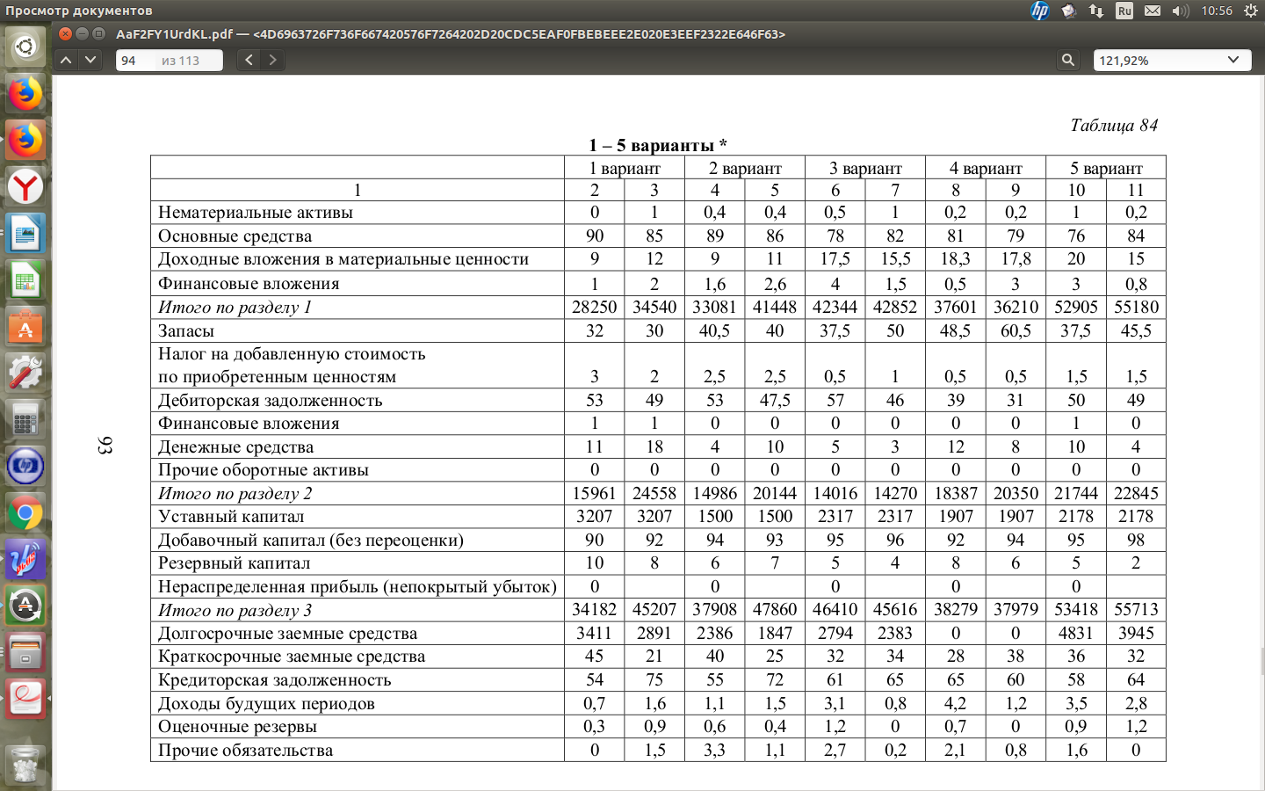
Исходные данные баланса организации

Приложение 1
Исходные данные отчета о финансовых результатах
вариант 1-5
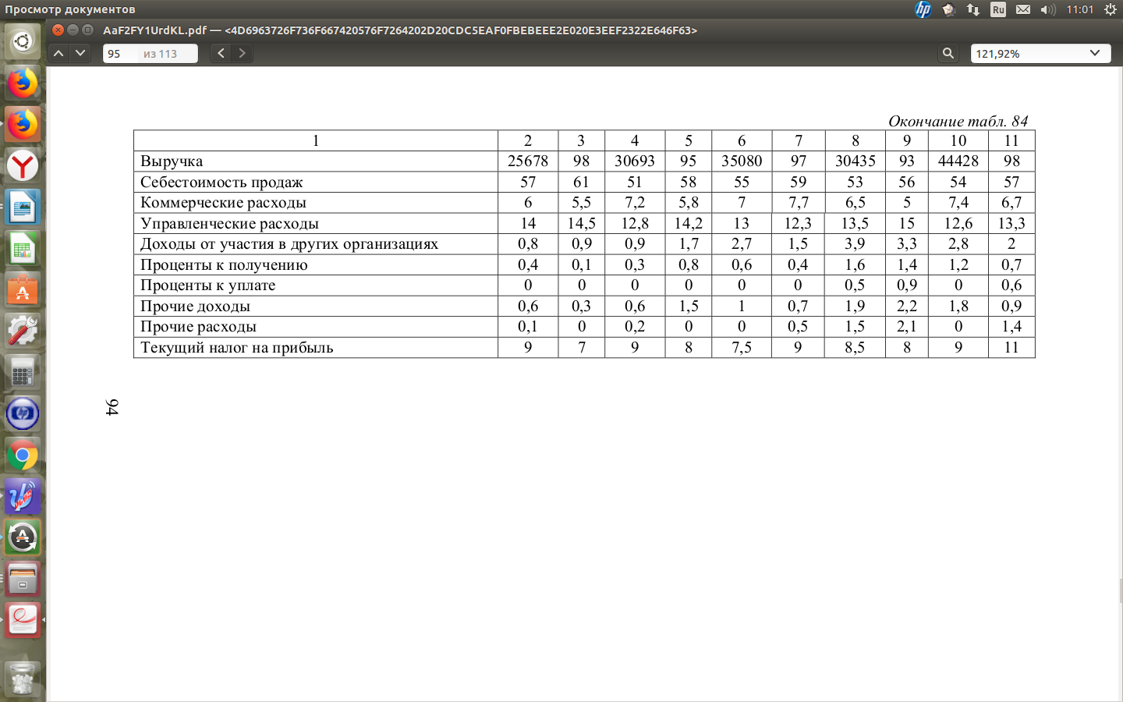

приложение 1
Исходные данные отчетности

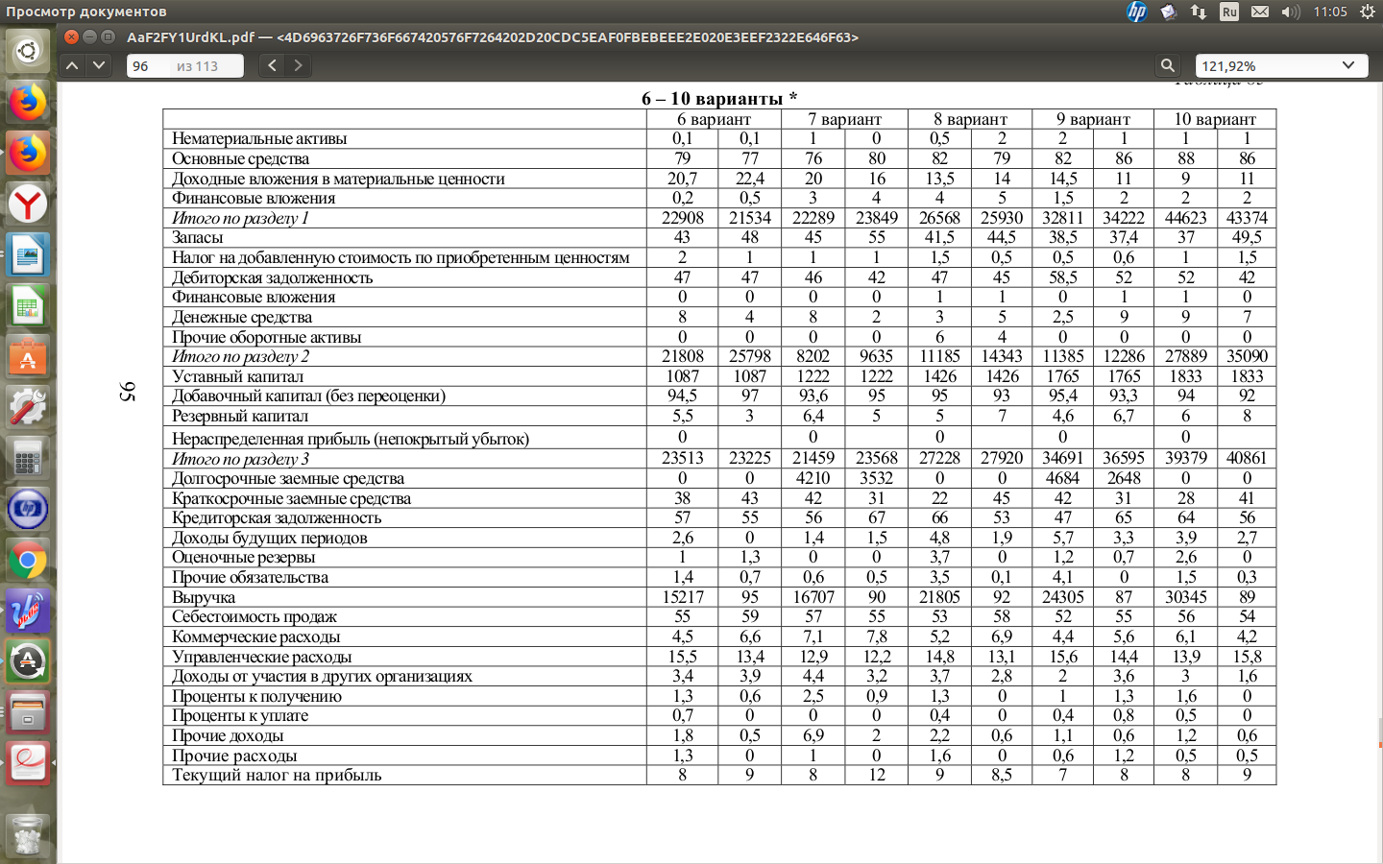
Приложение 1
Исходные данные отчетности
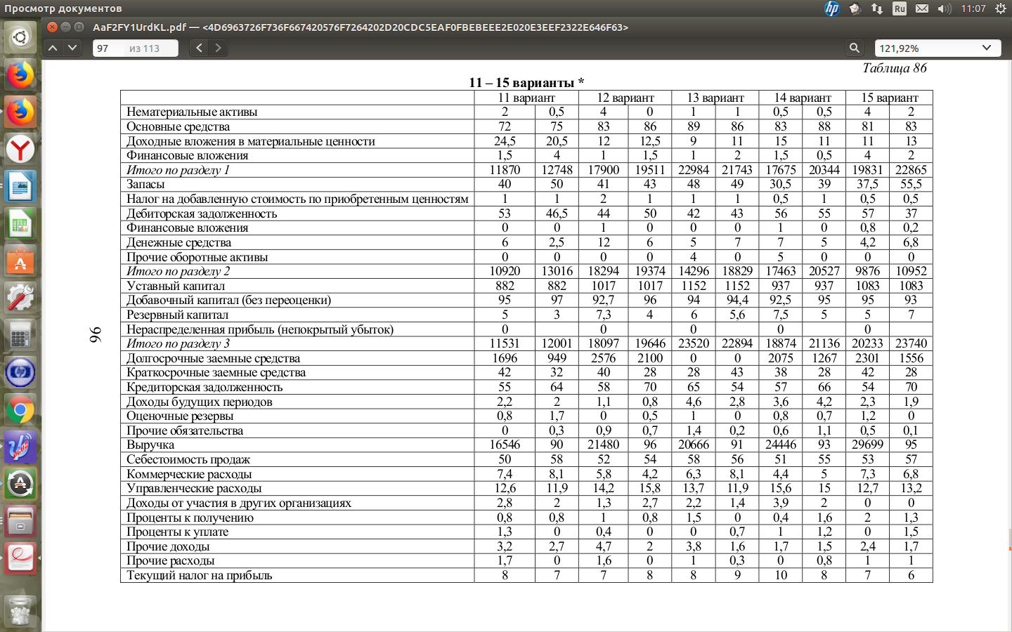
приложение 1
Исходные данные отчетности
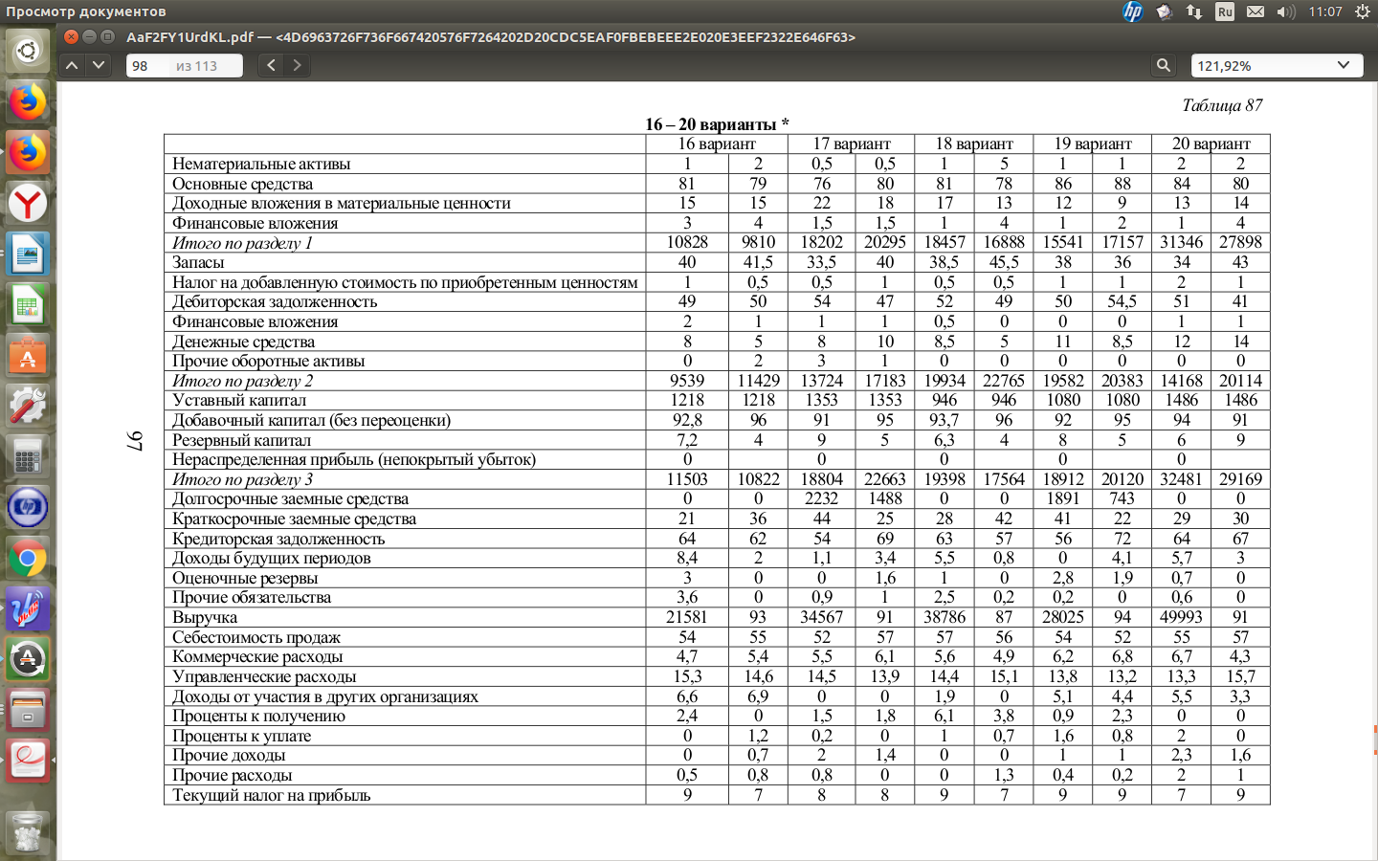
приложение 1
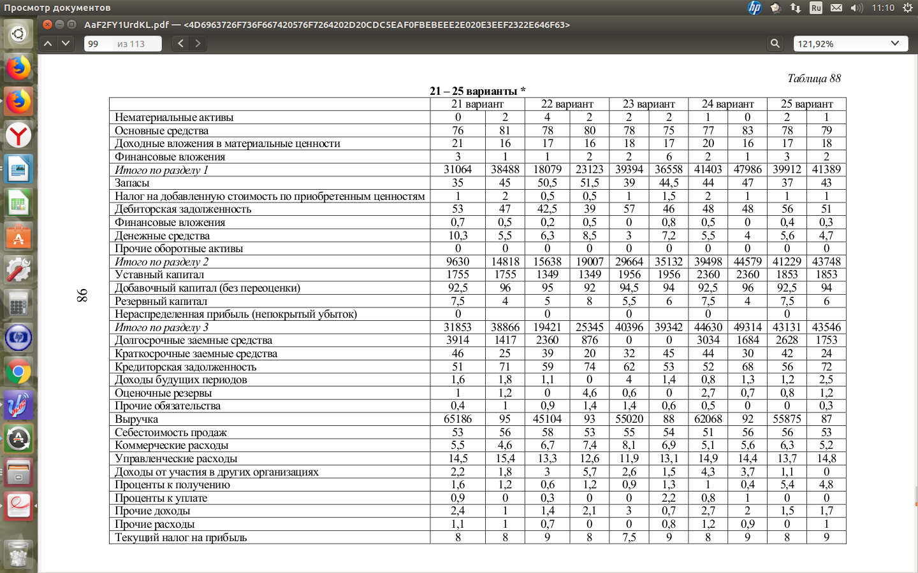
Исходные данные отчетности

приложение 2

Схема построения аналитического баланса
Статья баланса | Прошлый год |  | Отчетный год |  | Изменения
Статья баланса | Абсол.вел. | уд.веч к итогу | Абсол.вел. | уд.веч к итогу | Абсол.  Величин  6=4-2 | Относит.  Величин  7=5-3 | Темп роста, в %  8=4/2*100 | Темп прироста в %  9=6/2*100 | В % к изменению итога баланса  10= 6/ (Б1-Б0)
1 | 2 | 3 | 4 | 5 | 6 | 7 | 8 | 9 | 10
А1
А2
А3
….....
Баланс | Б0 | 100 | Б1 | 100
П1
П2
П3
…...
Баланс | Б0 | 100 | Б1 | 100 | Б1-Б0 | 0 | Б1/Б0*100 | (Б1-Б0)/Б0*100 | 100

Приложение 3
Группировка активов по степени ликвидности и пассивов по степени погашения обязательств
Показатели | Формула для расчета | Номер статьи баланса | Нормативные значения
А1Наиболее ликвидные активы | Денежные средства+финансовые вложения | Стр.1250 1240 баланса
А2 Быстро реализуемые активы | Дебиторская задалженность | Стр.1230 | А2>П2
А3Медленно реализуемые активы | запасы+НДС+прочие оборотные активы | стр.1210+ 1220+ 1260— 12605 | А3>П3
А4Трудно реализуемые активы | Итог раздела 1 баланса | Стр.1100 | А4<П4
П1 Наиболее срочные обязательства | Кредиторская задолженность | стр1520
П2 Краткосрочные пассивы | Заемные средства+оценочные обязательства+прочие обязательства | стр. 1510 + 1540 + 1550
П3 Долгосрочные пассивы | Итог раздела 4 пассива баланса | стр. 1400
П4 Постоянные пассивы | Итог раздела 3 + доходы будущих периодов | стр. 1300 + 1530 - 12605

Оценка производится в динамике лет

приложение 4
Оценка ликвидности баланса на основе финансовых коэффициентов

Показатель | Формула для расчета | Нормативное значение
Коэффициент абсолютной ликвидности | К = А1 / (П1 + П2)
Коэффициент критической ликвидности | ККЛ = (1230+1240+1250) / (1510+1520+1550) | (Дебиторская задолженность+финансовые вложения+денежные средства)/ (заемные средства+кредиторская задолженность+прочие обязательства)
Коэффициент текущей ликвидности | К = (А1 + А2 + А3) / (П1 + П2) | см.вверху

Приложение 5
Показатели платежеспособности

Показатель | Формула для расчета | Нормативное значение
Коэффициент общей ликвидности | К = (А1 + А2/2 + А3/3) / (П1 + П2/2 + П3/3) | Должно превышать единицу
Коэффициент маневренности функционирующего капитала | К = А3 / [(А1 + А2 + А3) — (П1 + П2)] | Должен стремиться к нулю
Коэффициент быстрой ликвидности | К = (А1 + А2) / (П1 + П2) | 0,7-0,8 до 1,5
Коэффициент обеспеченности собственными оборотными средствами | К = (П4 – А4) / (А1 + А2 + А3) | От 0,1 и выше
Коэффициент восстановления платежеспособности | (Ктек. ликв. + 6 / Т(К тек. ликв. — К тек.ликв. нач.)) / 2
Коэффициент утраты платежеспособности | (Ктек. ликв. + 6 / Т(К тек. ликв. — К тек.ликв. нач.)) / 2

Приложение 6
Оценка уровня и динамики показателей ликвидности
и платежеспособности предприятия

Показатели | Прошлый год | Отчетный год | Изменения
Показатели | Прошлый год | Отчетный год | в абсол.  величине | Темп роста ,% | Темп прироста,%
Коэффициент абсолютной ликвидности
Коэффициент критической ликвидности
Коэффициент текущей ликвидности
Коэффициент общей ликвидности
Коэффициент маневренности функционирующего капитала
Коэффициент быстрой ликвидности
Коэффициент обеспеченности собственными оборотными средствами
Коэффициент восстановления платежеспособности
Коэффициент утраты платежеспособности

Приложение 7
Показатели финансовой устойчивости

Показатель | Формула для расчета | Нормативное значение
Коэффициент финансовой независимости | Итог раздела 3/ итог баланса | 1300/1600
Коэффициент финансовой зависимости | (итог раздела 4+итог раздела 5- доходы будущих периодов-оценочные обязательства) / итог баланса | (стр. 1400 + стр. 1500 — стр. 1530 — стр. 1540) / стр. 1700.
Коэффициент концентрации заемного капитала | (Итог раздела 4 + итог раздела 5) / итог баланса | (стр. 1400 + стр. 1500) / стр. 1700.
Чистые активы | (Итог баланса — долг учредителя)- (итог раздела 4 + итог раздела 5- доходы будущих периодов) | (строка 1600 – ДУ) – (строка 1400 + строка 1500 – ДБП).
Коэффициент соотношения заемных и собственных средств | Ксзисс= Заемный капитал /Собственный капитал | Kсзисс = (стр.1400 + стр.1500) /стр.1300
Коэффициент концентрации заемного капитала | Ккзк = заемный капитал / валюта баланса | Ккзк = (стр.1400+стр.1500) / стр.1700
Коэффициент обеспеченности оборот.активов собственными оборотными средствами | Итог раздела 2 /раздел1 | (стр.1300-стр.1100)/стр.1200
Коэффициент обеспеченности собственными источниками финансирования | Коэффициент концентрации заемного капитала | (Итог раздела 4 + итог раздела 5) / итог баланса
Приложение 8

Оценка уровня и динамики показателей финансовой устойчивости предприятия

Показатели | Прошлый год | Отчетный год | Изменения
Показатели | Прошлый год | Отчетный год | в абсол.  величине | Темп роста ,% | Темп прироста,%
Коэффициент финансовой независимости
Коэффициент финансовой зависимости
Коэффициент концентрации заемного капитала
Чистые активы
Коэффициент соотношения заемных и собственных средств
Коэффициент концентрации заемного капитала
Коэффициент обеспеченности оборот.активов собственными оборотными средствами
Коэффициент обеспеченности собственными источниками финансирования

Приложение 9

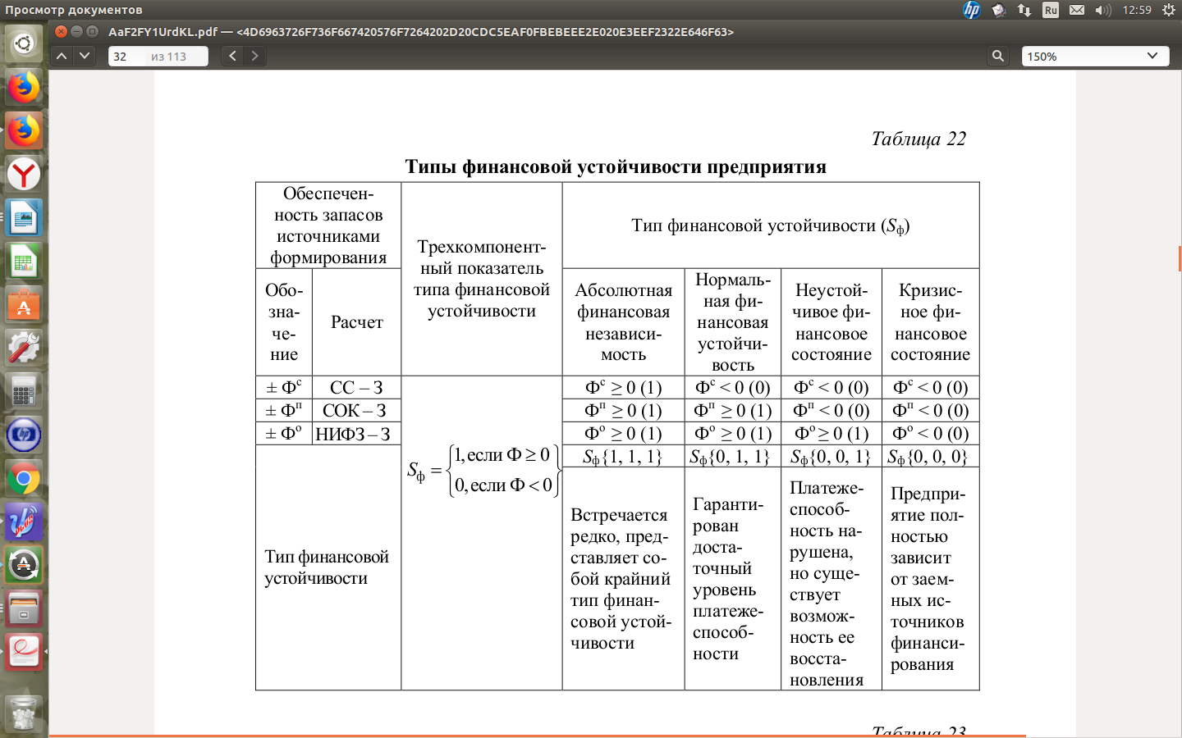

приложение 10
Определение типа финансовой устойчивости предприятия

Показатели | Прошлый год | Отчетный год | Изменения
Показатели | Прошлый год | Отчетный год | в абсол.  величине | Темп роста ,% | Темп прироста,%
Обеспеченность запасов источниками формирования,
в т.ч.:
– излишек (недостаток) собственных средств
в обороте для формирования запасов
– излишек (недостаток) собственных и долгосрочных заемных источников формирования запасов
– излишек (недостаток) общей величины основных источников формирования запасов
Трехкомпонентный показатель типа
финансовой устойчивости
Тип финансовой устойчивости
Коэффициент участия собственных и долгосрочных заемных средств в запасах
Коэффициент покрытия запасов
Коэффициент автономии источников формирования запасов

Приложение 11
Схема аналитического отчета о финансовых показателях

Статья отчета  (Сi) | Прошлый год (0) |  | Отчетный год (1) |  | Изменения
Статья отчета  (Сi) | Абсол.вел. | уд.велич. к итогу | Абсол.вел. | уд.велич. к итогу | Абсол.  величин  6=4-2 | Относит.  величин  7=5-3 | Темп роста, в %  8=4/2*100 | Темп прироста в %  9=6/2*100
1 | 2 | 3 | 4 | 5 | 6 | 7 | 8 | 9
Выручка (С1) | C0 | 100 | C1 | 100
С2 |  | C02/C01*100 | C11 | C11/C1*100
С3
….....
Сn

Приложение 11
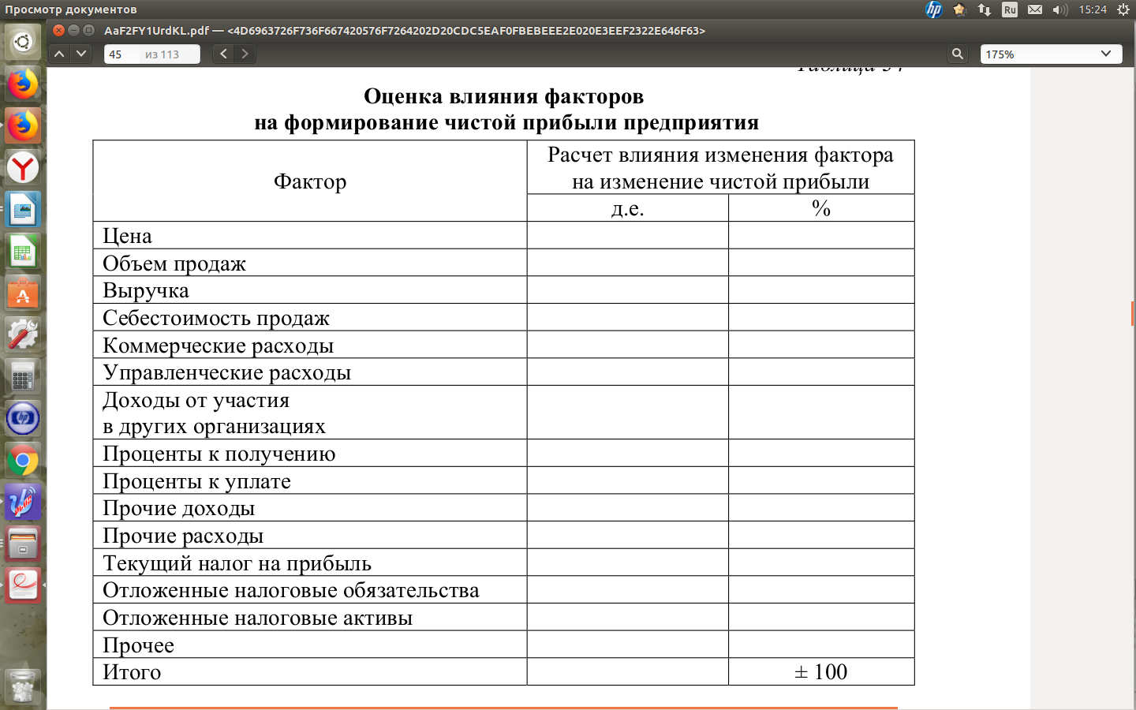

Приложение 12
Показатели операционного анализа деятельности предприятия

Показатели | Обозначение | Расчет
Выручка ,руб | ВР | ВР1-отчетный год,ВРо-прошлый год
Переменные затраты ,руб | ПеЗ | Себестооимость * доля ПеЗ
Валовая маржа ,руб | ВМ | ВМ= ВР-ПеЗ
Коэффициент валовой маржи | Квм | ВМ/ВР
Постоянные затраты ,руб | ПоЗ | Себест.* (1-доля ПеЗ)
Прибыль от продаж ,руб | ПрП | ПрП= ВР — ПеЗ-ПоЗ
Коэффициент переменных расходов к выручке | Кпез | ПеЗ/ ВР
Порог рентабельности ,руб | ПР | ПоЗ/ Квм
Запас финансоввой прочности ,% | ЗФП | ВР- ПР
Число дней до «мертвой точки»,дн | ДН | ПоЗ/ ВМ * 360дн
Прогнозная прибвль на будущий год,руб | Прб | Пр1* Трпр
Объем продаж, обеспечивающий прогнозную прибыль ,руб | ОПб | (ПоЗ+Прб) / Квм

В составе себестоимости доля постоянных затрат составляет 35% , доля переменных затрат - 65% для всех вариантов

приложение 13

Операционный анализ деятельности предприятия
Показатели | Прошлый год | Отчетный год | Абсолютное отклонение,+,-
Выручка ,руб
Переменные затраты ,руб
Валовая маржа ,руб
Коэффициент валовой маржи
Постоянные затраты ,руб
Прибыль от продаж ,руб
Коэффициент переменных расходов к выручке
Порог рентабельности ,руб
Запас финансоввой прочности ,%
Число дней до «мертвой точки»,дн
Прогнозная прибвль на будущий год,руб
Объем продаж, обеспечивающий прогнозную прибыль ,руб

Приложение 14
Показатели скорости оборачиваемости активов предприятия
Показатели | Обозначение | Формула расчета | Пояснение
Коэффициент оборачиваемо-сти капитала (ресурсоотдача) | d1 | ВР /  РБ ср | Показывает эффективность использования имущества. Отражает скорость оборота всего капитала организации (сколько д.е. выручки приходится на 1 д.е. вложенного капитала)
Коэффициент оборачиваемо-  сти оборотных средств | d2 | ВР/  ОбСср | Показывает скорость оборота всех  оборотных средств организации  (сколько д.е. выручки  приходится на 1 д.е. мобильного имущества как материального, так и денежного)
Коэффициент отдачи немате-  риальных активов | d3 | ВР/  НМАср | Показывает эффективность  использования нематериальных ак-  тивов организации (сколько д.е. вы-  ручки приходится на 1 д.е. нематериальных активов)
Коэффициент оборачиваемо-  сти основных средств (фондоотдача) | d4 | ВР/  ОСср | Показывает эффективность  использования основных средств  организации (сколько д.е. выруч-  ки приходится на 1 д.е. основных средств)
Коэффициент оборачиваемости собственного капитала | d5 | ВР/  СКср | Показывает скорость оборота соб-  ственного капитала (сколько д.е.  выручки приходится на 1 д.е. вложенного  собственного капитала)
 |  |  | Продолжение таблицы 14
Коэффициент оборачиваемости запасов | d6 | СБ/  Зср | Показывает скорость оборота ма-  териальных средств (сколько д.е.  себестоимости приходится  на 1 д.е. материальных запасов  и затрат)
Коэффициент оборачиваемости денежных средств | d7 | ВР/  ДСср | Показывает скорость оборота де-  нежных средств (сколько д.е. вы-  ручки приходится на 1 д.е. налич-  ных денежных средств)
Коэффициент оборачиваемости средств в расчетах | d8 | ВР/  ДЗср | Показывает число оборотов  средств в дебиторской задолжен-  ности (сколько д.е. выручки при-  ходится на 1 д.е.  дебиторской задолженности)
Коэффициент оборачиваемости кредиторской задолжен-  ности | d9 | СБ/  КЗср | Показывает расширение или со-  кращение границ коммерческого  кредитования,  предоставляемого организацией

Приложение 15
Оценка уровня и динамики коэффициентов
оборачиваемости активов предприятия
Показатели | Среднегодовая стоимость, руб |  | Коэффициент оборачиваемости, |  | Темп прироста, % |  | Соотношение  темпов  прироста  актива  и выручки  (себестоимости  продаж)
Показатели | Прошлый год | Отчетный год | Прошлый год | Отчетный год | Среднегодовой стоимости | Коэффициентов оборачиваемости
Активы всего
Нематериальные активы
Основные средства
Оборотные средства
Собственный капитал
Запасы
Денежные средства
Дебиторская задолженность
Кредиторская задолженность
Себестоимость продаж
Выручка от реализации

Приложение 16
Оценка влияния изменения объема (себестоимости) продаж
и уровня активов на оборачиваемость активов предприятия
Коэффициент оборачиваемости | Прошлый год | Отчетный год | Отчетный год исходя из реализации прошлого года | Отклонения
 |  |  |  | Всего | В том числе за счет изменения:
 |  |  |  |  | Объема реализации (себестоимости) | Уровня актива
1 | 2 | 3 | 4 | 5 =3-2 | 6=3-4 | 7=4-2
Активы всего
Нематериальные активы
Основные средства
Оборотные средства
Собственный капитал
Запасы
Денежные средства
Дебиторская задолженность
Кредиторская задолженность

Графа 4 определяется отношением выручки (себестоимости) прошлого года к величине актива отчетного года

приложение 17

Оценка уровня и динамики периодов оборота активов предприятия
Показатель | Коэффициент оборачиваемости |  | Период оборота, дн |  | Изменение периодов оборота
Показатель | Прошлый  год | Отчетный  год | Прошлый  год | Отчетный год | В абсолют  .дн | Темп роста,% | Темп прироста,%
Активы всего
Нематериальные активы
Основные средства
Оборотные средства
Собственный капитал
Запасы
Денежные средства
Дебиторская задолженность
Кредиторская задолженность
Операционный цикл d10=(d6+d8)
Финансовый цикл d11=d10-d9

Приложение 18

Оценка влияния изменения объема продаж и уровня активов на изменение
периодов оборота активов предприятия

Период оборота, дни | Прошлый год | Отчетный год | Отчетный год исходя из реализации прошлого года | Отклонения
 |  |  |  | Всего | В том числе за счет изменения:
 |  |  |  |  | Объема реализации (себестоимости) | Уровня актива
1 | 2 | 3 | 4 | 5 =3-2 | 6=3-4 | 7=4-2
Активы всего
Нематериальные активы
Основные средства
Оборотные средства
Собственный капитал
Запасы
Денежные средства
Дебиторская задолженность
Кредиторская задолженность

Приложение 19
Показатели рентабельности предприятия
Показатели | Обозначение | Формула расчета | Пояснения
Рентабельность продаж | R1 | ПРП/ ВР*100 | Показывает, сколько прибыли от продаж приходится  на рубль реализованной продукции
Бухгалтерская рентабельность продаж | R2 | ПРПН / ВР*100 | Показывает, сколько прибыли до налогообложения приходится на рубль реализованной продукции
Чистая рентабельность продаж | R3 | ЧП/ ВР*100 | Показывает, сколько чистой прибыли приходится на рубль реализованной продукции
Рентабельность активов (экономическая рентабельность) | R4 | ЧП/ Баланс | Показывает, сколько чистой прибыли приходится  на рубль стоимости имущества предприятия
Окупаемость затрат | R5 | ЧП (Пр)/ Сб | Показывает сколько прибыли (чистой или прибыли от продаж) дает каждый рубль выручки от оеализации
Рентабельность внеоборотного капитала | R6 | Пр / ВнК*100 | Показывает сколько прибыли приходится на 1 рубль внеоборотного капитала
Рентабельность оборотного капитала | R7 | ЧП/ОК*100 | Показывает сколько прибыли приходится на 1 рубль оборотного капитала
Рентабельность основной деятельности | R8 | ПРП/Сб *100 | Показывает сколько прибыли от основной деятельности приходится на 1 рубль себестоимости от продаж
Рентабельность операционной деятельности | R9 | ПрН/ВР*100 | Показывает сколько прибыли до налогообложения приходится на 1 рубль выручки от реализации
Рентабельность собственного капитала | R10 | ЧП/ СК*100 | Показывает, сколько чистой прибыли приходится на рубль собственного капитала
Рентабельность перманентного капитала | R11 | ЧП /ДКср *100 | Показывает, сколько прибыли от продаж (чистой прибыли) приходится на рубль долгосрочного капитала

Приложение 20
Оценка уровня и динамики показателей рентабельности предприятия

Показатели | Прошлый год | Отчетный год | Отклонения
Показатели | Прошлый год | Отчетный год | Абсолю.вел. | Темп роста,% | Темп прироста,%
Рентабельность продаж
Бухгалтерская рентабельность продаж
Чистая рентабельность продаж
Рентабельность активов (экономическая рентабельность)
Окупаемость затрат
Рентабельность внеоборотного капитала
Рентабельность оборотного капитала
Рентабельность основной деятельности
Рентабельность операционной деятельности
Рентабельность собственного капитала
Рентабельность перманентного капитала

Приложение 21
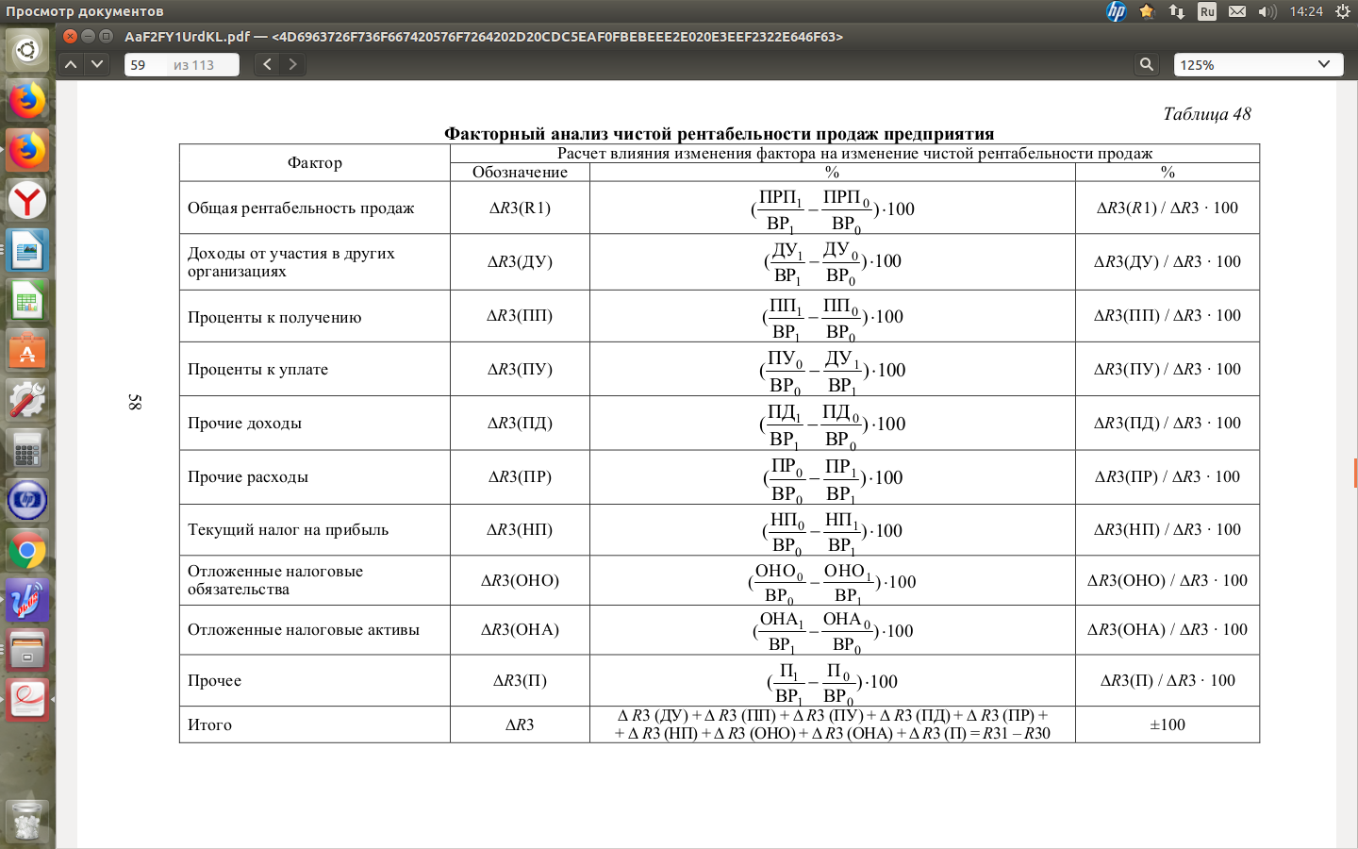

Приложение 21
Оценка влияния факторов на формирование
чистой рентабельности продаж предприятия
Фактор | Расчет влияния изменения фактора  на изменение чистой рентабельности продаж
Фактор | % | %
Общая рентабельность продаж
Доходы от участия
в других организациях
Проценты к получению
Проценты к уплате
Прочие доходы
Прочие расходы
Текущий налог на прибыль
Отложенные налоговые обязательства
Отложенные налоговые активы
Прочее
Итого |  | ± 100

Приложене 22

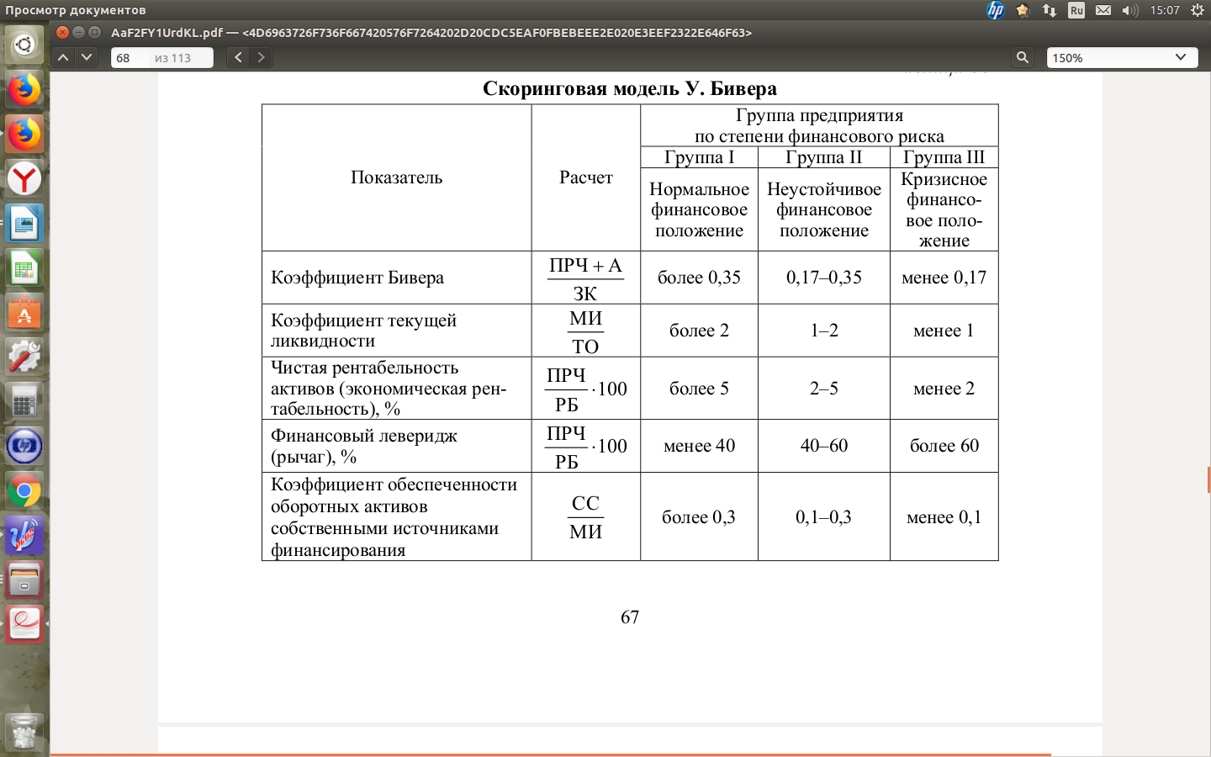

Приложение 23
Оценка вероятности банкротства предприятия по модели У. Бивера

Показатель | Отчетный год
Коэффициент Бивера | Абсолютная величина | Группа
Коэффициент текущей ликвидности
Чистая рентабельность активов
(экономическая рентабельность), %
Финансовый леверидж (рычаг), %
Коэффициент обеспеченности оборотных активов
собственными источниками финансирования
Итого | Группа  предприятия  по степени  финансового риска
Степень вероятности банкротства

